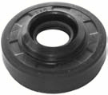
- Кат.Номер:

  - A254470

- Използва се:

  - Zexel DKV11D
  - Zexel DKV14G

- Характеристики:

  - В.Д. 30.2 мм
  - В.Д. 10.6 мм
  - В. 9.1 мм

